Міністерство освіти і науки України
Івано-Франківський національний технічний університет нафти і газу

Кафедра комп'ютерних систем і мереж

Лабораторна робота №4
Тема:
Семантика, блочна структура та позиціонування сторінки.

Виконав:
студент групи КН-25-1
Гобрей Ю. В.
Перевірив:
Слабінога М. О.

м. Івано-Франківськ 2026
Мета: Навчитися перетворювати дизайн-макет на працюючу вебсторінку, використовуючи семантично правильний HTML-код та CSS-позиціонування для точного та адаптивного розміщення кожного блоку.

Завдання:
- За основу роботи використайте код лабораторної роботи 3.
- Помістіть заголовок h1 в тег header. Зробіть header висотою 350 пікселів. Фоном заголовку зробіть той же колір, що в клітинках таблиці нижче.
- Перемістіть меню в header, нижче заголовку, та обгорніть в тег nav.
- Створіть тег "footer" внизу сторінки. В ньому помістіть копірайт з власним прізвищем типу "Петро Петренко © ІФНТУНГ, 2026 р.". Приберіть з основного тексту сторінки "Виконав: студент....".
- Розділіть контент на 4 окремі html файли - index.html (хедер, вміст від рівня вищої освіти і до мети), competencies.html (компетенції), components.html (Компоненти), graph.html (Схема). Кожна із сторінок має містити хедер та футер, а попередній контент має бути обгорнутий у тег main. Оновіть посилання в меню у відповідності до нової структури сайту.
- Додайте нову сторінку "Робоча група", та відповідний пункт меню. Додайте інформацію про розробників програми у вигляді блоків div, кожен з яких представляє одного автора. Блок має містити фото автора, П.І.Б. та посаду. Розмістіть блоки в рядок з допомогою властивості display:inline-block.
- Присвойте блоку main клас container, максимальна ширина якого буде рівна 900, а розміщення буде по центру екрану.
- З допомогою інструментів відлагодження, протестуйте відображення сторінки на екранах від максимального до 768 пікселів. Відрегулюйте відображення сторінки відповідними стилями (уникайте накладання елементів та щільного прилягання контенту один до одного, та до краю сторінки).
- Створіть форму зворотнього зв'язку на головній сторінці за останньою цифрою свого варіанту.
- Розмістіть форму по центру сторінки та стилізуйте її.

Хід роботи:

2) Помістіть заголовок h1 в тег header. Зробіть header висотою 350 пікселів. Фоном заголовку зробіть той же колір, що в клітинках таблиці нижче.

- Зразок коду:
HTML:
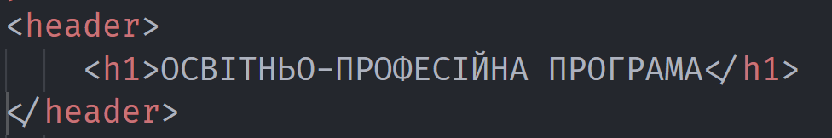
CSS:
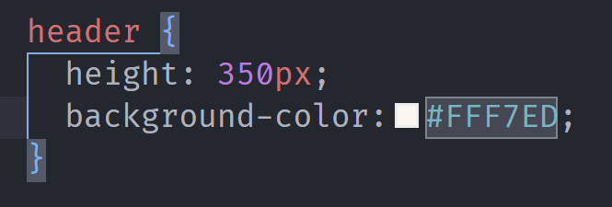
- Вигляд на вебсервері:

3) Перемістіть меню в header, нижче заголовку, та обгорніть в тег nav.

- Зразок коду:
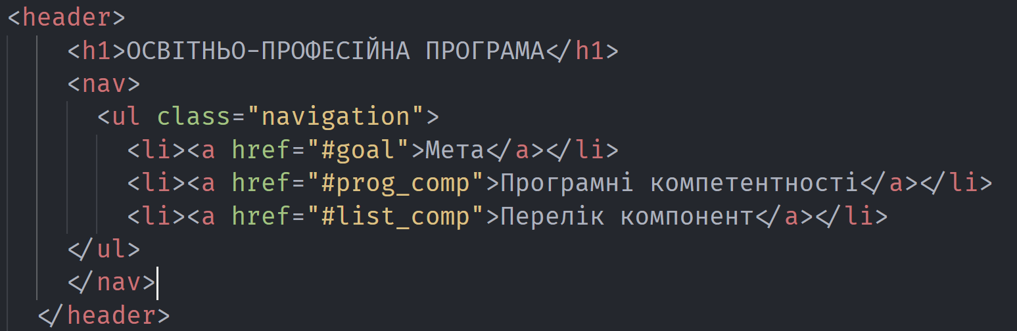

- Вигляд на вебсервері:



4) Створіть тег "footer" внизу сторінки. В ньому помістіть копірайт з власним прізвищем типу "Петро Петренко © ІФНТУНГ, 2026 р.". Приберіть з основного тексту сторінки "Виконав: студент....".

- Зразок коду:
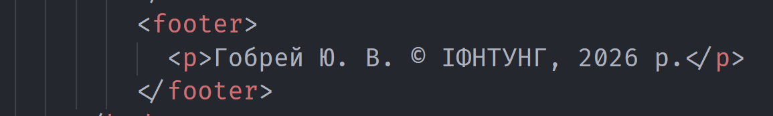
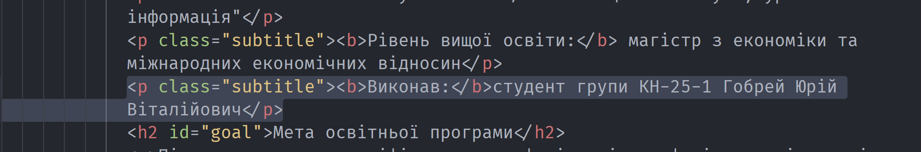
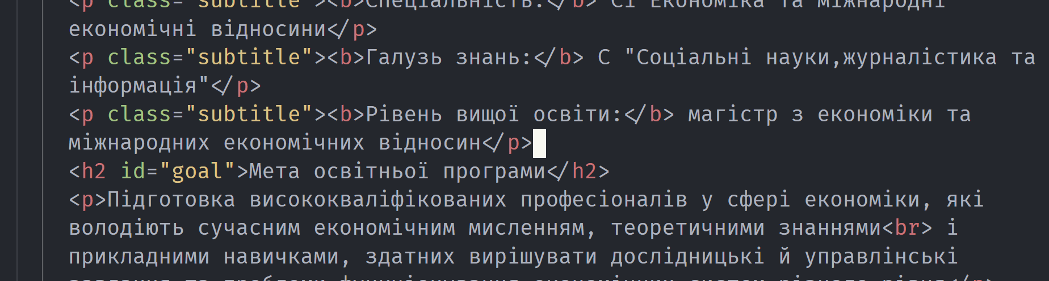
- Вигляд на вебсервері:

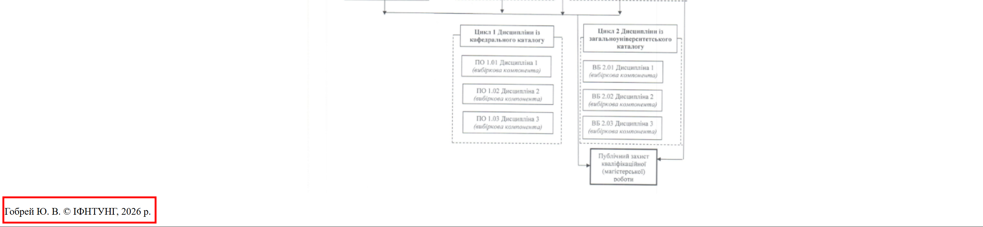

5) Розділіть контент на 4 окремі html файли - index.html (хедер, вміст від рівня вищої освіти і до мети), competencies.html (компетенції), components.html (Компоненти), graph.html (Схема). Кожна із сторінок має містити хедер та футер, а попередній контент має бути обгорнутий у тег main. Оновіть посилання в меню у відповідності до нової структури сайту.

Сторінок багато, тому для прикладу розглянемо index.html. Однак всі інші сторінки ви можете краще розглянути у посиланні на github нижче.
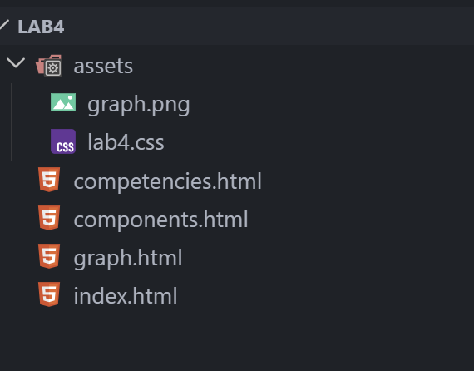

- Зразок коду:

<!DOCTYPE html>
<html>
<head>
<title>Лабораторна робота 4</title>
<meta charset="utf-8">
<link rel="stylesheet" href="./assets/lab4.css">
</head>
<body>
<header>
<h1>ОСВІТНЬО-ПРОФЕСІЙНА ПРОГРАМА</h1>
<nav>
<ul class="navigation">
<li><a href="./index.html">Головна</a></li>
<li><a href="./graph.html">Схема</a></li>
<li><a href="./competencies.html">Компетенції</a></li>
<li><a href="./components.html">Компоненти</a></li>
</ul>
</nav>
</header>
<main>
<p class="subtitle"><b>Спеціальність:</b> C1 Економіка та міжнародні економічні відносини</p>
<p class="subtitle"><b>Галузь знань:</b> С "Соціальні науки,журналістика та інформація"</p>
<p class="subtitle"><b>Рівень вищої освіти:</b> магістр з економіки та міжнародних економічних відносин</p>
<h2 id="goal">Мета освітньої програми</h2>
<p class="subtitle">Підготовка висококваліфікованих професіоналів у сфері економіки, які володіють сучасним економічним мисленням, теоретичними знаннями<br> і прикладними навичками, здатних вирішувати дослідницькі й управлінські завдання та проблеми функціонування економічних систем різного рівня</p>
</main>
<footer>
<p>Гобрей Ю. В. © ІФНТУНГ, 2026 р.</p>
</footer>
</body>
</html>

- Вигляд на вебсервері:



6) Додайте нову сторінку "Робоча група", та відповідний пункт меню. Додайте інформацію про розробників програми у вигляді блоків div, кожен з яких представляє одного автора. Блок має містити фото автора, П.І.Б. та посаду. Розмістіть блоки в рядок з допомогою властивості display:inline-block.

- Зразок коду:
HTML:
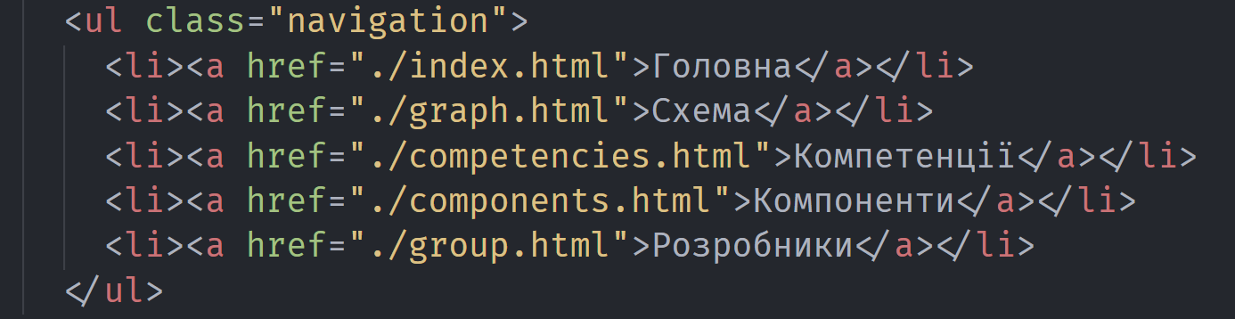
<!doctype html>
<html>
<head>
<title>Лабораторна робота 4</title>
<meta charset="utf-8" />
<link rel="stylesheet" href="./assets/lab4.css" />
</head>
<body>
<header>
<h1>ОСВІТНЬО-ПРОФЕСІЙНА ПРОГРАМА</h1>
<nav>
<ul class="navigation">
<li><a href="./index.html">Головна</a></li>
<li><a href="./graph.html">Схема</a></li>
<li><a href="./competencies.html">Компетенції</a></li>
<li><a href="./components.html">Компоненти</a></li>
<li><a href="./group.html">Розробники</a></li>
</ul>
</nav>
</header>
<main>
<div class="authors">
<img src="./assets/author1.jpeg" alt="Ірина Федорович" />
<h3>Ірина Федорович</h3>
<p>Керівник робочої групи кафедри прикладної економіки</p>
</div>
<div class="authors">
<img src="./assets/author2.jpg" alt="Ульяна Бережницька" />
<h3>Ульяна Бережницька</h3>
<p>Завідувач кафедри прикладної економіки</p>
</div>
<div class="authors">
<img src="./assets/author3.jpg" alt="Сергій Побігун" />
<h3>Сергій Побігун</h3>
<p>Голова вченої ради інституту економіки та менеджменту</p>
</div>
<div class="authors">
<img src="./assets/author4.jpg" alt="Ігор Шостаківський" />
<h3>Ігор Шостаківський</h3>
<p>Начальник навчального відділу інституту економіки та менеджменту</p>
</div>
<div class="authors">
<img src="./assets/author5jpg.jpg" alt="Лідія Давибіда" />
<h3>Лідія Давибіда</h3>
<p>Начальник відділу забезпечення якості освіти інституту економіки та менеджменту</p>
</div>
</main>
<footer>
<p>Гобрей Ю. В. © ІФНТУНГ, 2026 р.</p>
</footer>
</body>
</html>

CSS:
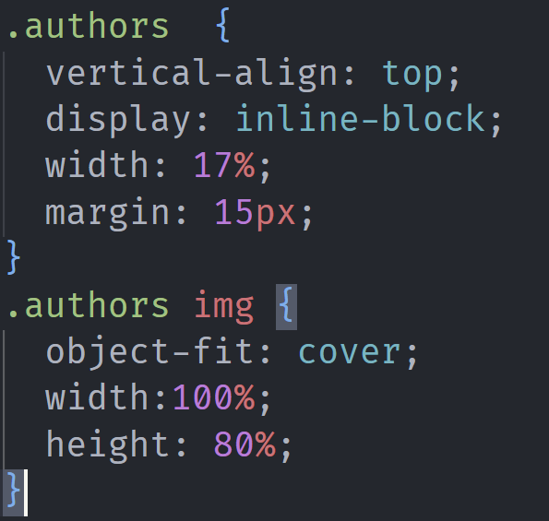
- Вигляд на вебсервері:



7) Присвойте блоку main клас container, максимальна ширина якого буде рівна 900, а розміщення буде по центру екрану.

- Зразок коду:

- Вигляд на вебсервері:

8) З допомогою інструментів відлагодження, протестуйте відображення сторінки на екранах від максимального до 768 пікселів. Відрегулюйте відображення сторінки відповідними стилями (уникайте накладання елементів та щільного прилягання контенту один до одного, та до краю сторінки).

- Зразок коду:

- Вигляд на вебсервері:

9) Створіть форму зворотнього зв'язку на головній сторінці за останньою цифрою свого варіанту.

- Зразок коду:
HTML:

CSS:

- Вигляд на вебсервері:

10) Розмістіть форму по центру сторінки та стилізуйте її.
- Зразок коду:

- Вигляд на вебсервері:

Для кращого ознайомлення з кодом:
GitHub
Висновок: У ході виконання лабораторної роботи було опановано методи побудови складних HTML-документів та їхньої багатокомпонентної стилізації засобами CSS. Було реалізовано чітку ієрархію заголовків, структуровані списки та таблицю, до якої застосовано властивості для формування одинарних меж та створення ефекту «зебри», що значно підвищило читабельність даних.
Особливу увагу приділено налаштуванню внутрішньої навігації через ідентифікатори та посилання-якорі, що забезпечило зручний перехід між основними розділами сторінки. Також було відпрацьовано навички роботи з графічними елементами, їхнього центрування та гармонійного поєднання з текстовим контентом за допомогою каскадних таблиць стилів.

